**HX3336** *Scheda creata il 6 febbraio 2024*

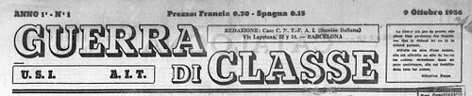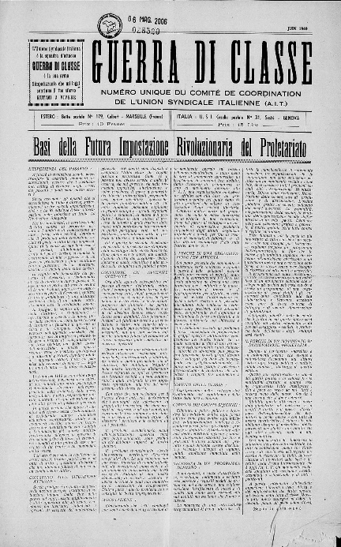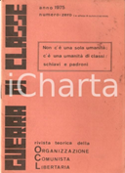

**Descrizione storico-bibliografica**

**\*Guerra di classe** : organo ufficiale dell'Unione sindacale italiana. - Anno 1, n. 1 (17 aprile 1915)-anno 9, n. 31 [18 novembre 1923); n. unico (1925); anno 1, n. 1 (25 marzo 1927)-anno 4, n. 2 (febbraio 1930); serie dell'estero n. 1 (settembre 1930)-n. unico 1949 ; [1949]-aprile 1955. - Bologna : [s.n.], 1915-1955 (Mirandola : Cooperativa tipografica). - volumi : ill. ; 58 cm. ((Settimanale; poi quindicinale; poi mensile. - Il sottotitolo varia: Numero unique du Comité de coordination de l'Union syndacale italienne (A.I.T.) (1949). - Il luogo di pubblicazione varia: Parigi (1925-1930); Poi Bruxelles; Barcelona (1936-1937); Marsiglia e a Sestri (1949-1955). - Dal 1949 perde la numerazione ed è composto da numeri unici. - Redattrice: Virgilia D’Andrea. - Il formato varia. - BNI 1915-4236; 1950-5058. – CFI0355780

Continua con: *Lotta di classe [G563]

Autore: [Unione sindacale italiana](https://opac.sbn.it/opacsbn/opaclib?db=solr_iccu&resultForward=opac/iccu/brief.jsp&from=1&nentries=10&searchForm=opac/iccu/error.jsp&do_cmd=search_show_cmd&item:5032:Nomi::@frase@=TO0V099535)

Soggetto: [Anarchia - Periodici](https://opac.sbn.it/opacsbn/opaclib?db=solr_iccu&resultForward=opac/iccu/brief.jsp&from=1&nentries=10&searchForm=opac/iccu/error.jsp&do_cmd=search_show_cmd&item:8021:Soggetti::@frase@=CFIC044201)

Copia digitale 1915-1932: 1949 a: <http://www.internetculturale.it/it/913/emeroteca-digitale-italiana/periodic/testata/9562>

\***Guerra di classe** / U.S.I.-A.I.T. - Anno 1, n. 1 (9 ottobre 1936)-anno 2, n. 30 (30 novembre 1937). - Barcelona : Casa CNT-FAI (Sección Italiana), 1936-1937. – 2 volumi : ill. ; 60 cm. ((Settimanale, poi irregolare. - Il formato varia. – Disponibile anche online. - CFI0375292; NAP0185544

Autori: [Confederación nacional del trabajo](https://opac.sbn.it/c/search/opac?groupId=20122&item:5032:Nomi::@frase@=LO1V167694) ; [Federación anarquista Iberica](https://opac.sbn.it/c/search/opac?groupId=20122&item:5032:Nomi::@frase@=LO1V184626) ; [International Working Men's Association](https://opac.sbn.it/c/search/opac?groupId=20122&item:5032:Nomi::@frase@=LO1V260819) ; [Unione sindacale italiana](https://opac.sbn.it/c/search/opac?groupId=20122&item:5032:Nomi::@frase@=TO0V099535)

Soggetto: [Spagna - Guerra civile <1936-1939> - Periodici](https://opac.sbn.it/c/search/opac?groupId=20122&item:8021:Soggetti::@frase@=SBLC117506)

\***Sindacalismo rivoluzionario** : bollettino interno / USI-AIT. - Genova : [s.n., 1955]. – 1 volume ; 31 cm. ((Periodicità non determinata. - In testa: Comitato difesa sindacalista. - Ciclostilato. - Descrizione basata su: agosto 1955. - CAG1891999

Autore: USI-AIT

\***Guerra di classe** : bollettino di controinformazione dell'Organizzazione anarchica romana (o.a.r.) / a cura del gruppo C. Cafiero, OAR. - [Numero unico] (giugno 1972). - Roma : [s.n.], 1972. – 1 volume ; 34 cm. ((Ciclostilato. - CAG1593706

Autori: [Gruppo C. Cafiero](https://opac.sbn.it/c/search/opac?groupId=20122&item:5032:Nomi::@frase@=CAGV583332) ; [Organizzazione anarchica romana <O.A.R.>](https://opac.sbn.it/c/search/opac?groupId=20122&item:5032:Nomi::@frase@=CAGV583333)

\***Guerra di classe** : rivista teorica della Organizzazione comunista libertaria. - N. 1 (1975)- . - Milano : Organizzazione comunista libertaria, 1975. – 1 volume ; 21 cm. ((Precede numero 0. - TO01317077

**Volumi disponibili in rete** [1915-1932; 1949](http://www.internetculturale.it/it/913/emeroteca-digitale-italiana/periodic/testata/9562);[1936-1937](https://onedrive.live.com/view.aspx?resid=9CCC129CA13D84A8!11686&authkey=!AC9iNS5bPObX0vQ)

**Informazioni storico-bibliografiche**

Con “Virgilia D'Andrea e l'Unione Sindacale Italiana: 1919-1921” Caressa riporta nella sua giusta dimensione questo grande personaggio di donna (poetessa e oratrice che arrivava, come nessun altro, al cuore del popolo) capace di portare avanti, in un momento terribile di repressione ai danni del sindacato, la segreteria dell'Unione e la redazione del suo organo “Guerra di Classe”. Tre profili sono curati da Marabini e Senta, con le prime due, Clodoveo Bonazzi e Pietro Comastri, ci fanno entrare nel mondo delle lotte della Vecchia Camera del Lavoro dell'USI di Bologna proseguendo negli scenari e le problematiche del dopoguerra, l'allontanamento dall'anarchismo e la militanza in CGIL e in partiti della sinistra. Il profilo di Libero Dall'Olio ci fa conoscere un operaio di Genova che dal 1950 al 1971 lavora con ogni sua forza, con l'incarico tra l'altro di segretario nazionale della riattivata Unione, per ridare consistenza, in fabbrica e nel territorio, al progetto dell'USI. Altri profili che compaiono nel volume sono quelli di Alibrando Giovannetti, curato da Schirone, il più formidabile organizzatore sindacalista delle lotte operaie condotte dall'USI (come quelle dei Metallurgici) e Camillo Berneri, profilo curato da Sacchetti che ci addentra nei vari aspetti della complessa figura dell'anarchico italiano che, per conto dell'USI, approda nella Spagna rivoluzionaria del 1936-'37 per ridar vita a “Guerra di Classe” e alla colonna dei volontari anarchici italiani. Di Alberto Meschi, “l'uomo di pietra”, oltre al profilo scritto da Italino Rossi il libro del centenario pubblica uno scritto inedito, quanto mai attuale, del sindacalista carrarino: “Guerra e Sindacalismo”. Con Umberto Marzocchi, curato da Careri, si analizzano varie fasi che vedono questa figura protagonista di lotte operaie condotta dall'USI a La Spezia e Savona, l'esilio, la guerra di Spagna, la resistenza francese e l'Italia del dopoguerra in cui troviamo Marzocchi prima nei Comitati di Difesa Sindacale interni alla CGIL e quindi di nuovo nell'USI dalla fine degli anni sessanta in poi. Vasta la problematica che si apre sulle scelte sindacali dell'anarchismo dal 1945 agli anni ottanta. - <http://www.arivista.org/riviste/Arivista/376/23.htm>.

***Lotta di Classe*** è l'organo ufficiale dell'[Unione Sindacale Italiana](https://www.anarcopedia.org/index.php/USI), fondato e diretto da [Armando Borghi](https://www.anarcopedia.org/index.php/Armando_Borghi) con il titolo ***Guerra di Classe*** dal [1914](https://www.anarcopedia.org/index.php/1914). Dal [1969](https://www.anarcopedia.org/index.php/1969), dopo il congresso di Carrara del [1967](https://www.anarcopedia.org/index.php/1967), il giornale cambiò testata in ***Lotta di Classe***. Il giornale ***Guerra di Classe*** viene fondato da [Armando Borghi](https://www.anarcopedia.org/index.php/Armando_Borghi) nel [1914](https://www.anarcopedia.org/index.php/1914) come organo dell'[USI](https://www.anarcopedia.org/index.php/USI), quando l'organizzazione era stata attraversata dal conflitto tra interventisti e [antimilitaristi](https://www.anarcopedia.org/index.php/Antimilitaristi), che aveva provocato la fuoriuscita dei primi. Questo aveva posto fine alla pubblicazione de *L'Internazionale*, rimasto nelle mani della Camera del Lavoro, ed era stato di conseguenza necessario pubblicare un foglio nuovo, che sopravvisse sino a quando il regime [fascista](https://www.anarcopedia.org/index.php/Fascista) impose definitivamente la sua dittatura nel [1925](https://www.anarcopedia.org/index.php/1925). Dopo essere uscito a Parigi e Bruxelles, in piena [rivoluzione spagnola](https://www.anarcopedia.org/index.php/Rivoluzione_spagnola), *Guerra di Classe* fu pubblicato a Barcellona a partire dal [9 ottobre](https://www.anarcopedia.org/index.php/9_ottobre) [1936](https://www.anarcopedia.org/index.php/1936). Il giornale uscì per merito di [Camillo Berneri](https://www.anarcopedia.org/index.php/Camillo_Berneri) e si prefiggeva l'obiettivo di difendere i principi che animavano i [rivoluzionari](https://www.anarcopedia.org/index.php/Rivoluzionari) spagnoli contro il [franchismo](https://www.anarcopedia.org/index.php/Franchismo) e il [capitalismo](https://www.anarcopedia.org/index.php/Capitalismo). Dopo la morte di [Berneri](https://www.anarcopedia.org/index.php/Camillo_Berneri), avvenuta il [5 maggio](https://www.anarcopedia.org/index.php/5_maggio) [1937](https://www.anarcopedia.org/index.php/1937), il giornale passò alla guida di [Virgilio Gozzoli](https://www.anarcopedia.org/index.php/Virgilio_Gozzoli), il quale mantenne la direzione fino alla chiusura del foglio, avvenuta il [30 novembre](https://www.anarcopedia.org/index.php/30_novembre) [1937](https://www.anarcopedia.org/index.php/1937). Il primo numero con la denominazione ***Lotta di Classe*** fu pubblicato nel maggio del [1969](https://www.anarcopedia.org/index.php/1969). Alle difficoltà economiche si aggiunsero quelle legali, dal momento che il primo numero fu immediatamente incriminato per un articolo in cui si denunciava l'eccidio [poliziesco](https://www.anarcopedia.org/index.php/Poliziesco) di Avola (due braccianti uccisi). <https://www.anarcopedia.org/index.php/Lotta_di_Classe_%28rivista%29>